Боевые награды
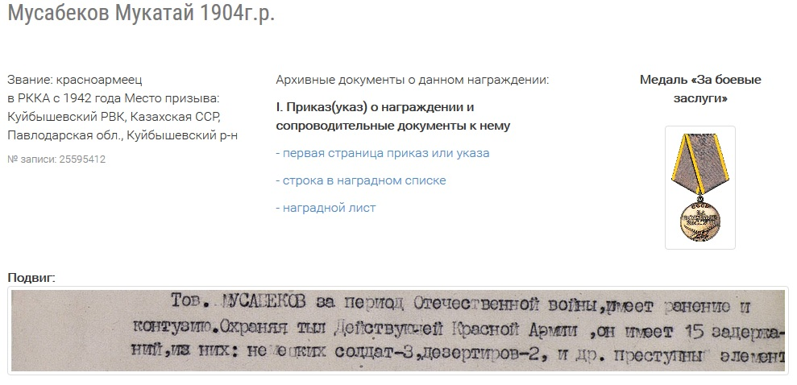
Ссылка запись в архиве сайта «ЭЛЕКТРОННЫЙ БАНК ДОКУМЕНТОВ «ПОДВИГ НАРОДА В ВЕЛИКОЙ ОТЕЧЕСТВЕННОЙ ВОЙНЕ 1941-1945 ГГ.»
http://www.podvignaroda.ru/?#id=25595412&tab=navDetailManAward

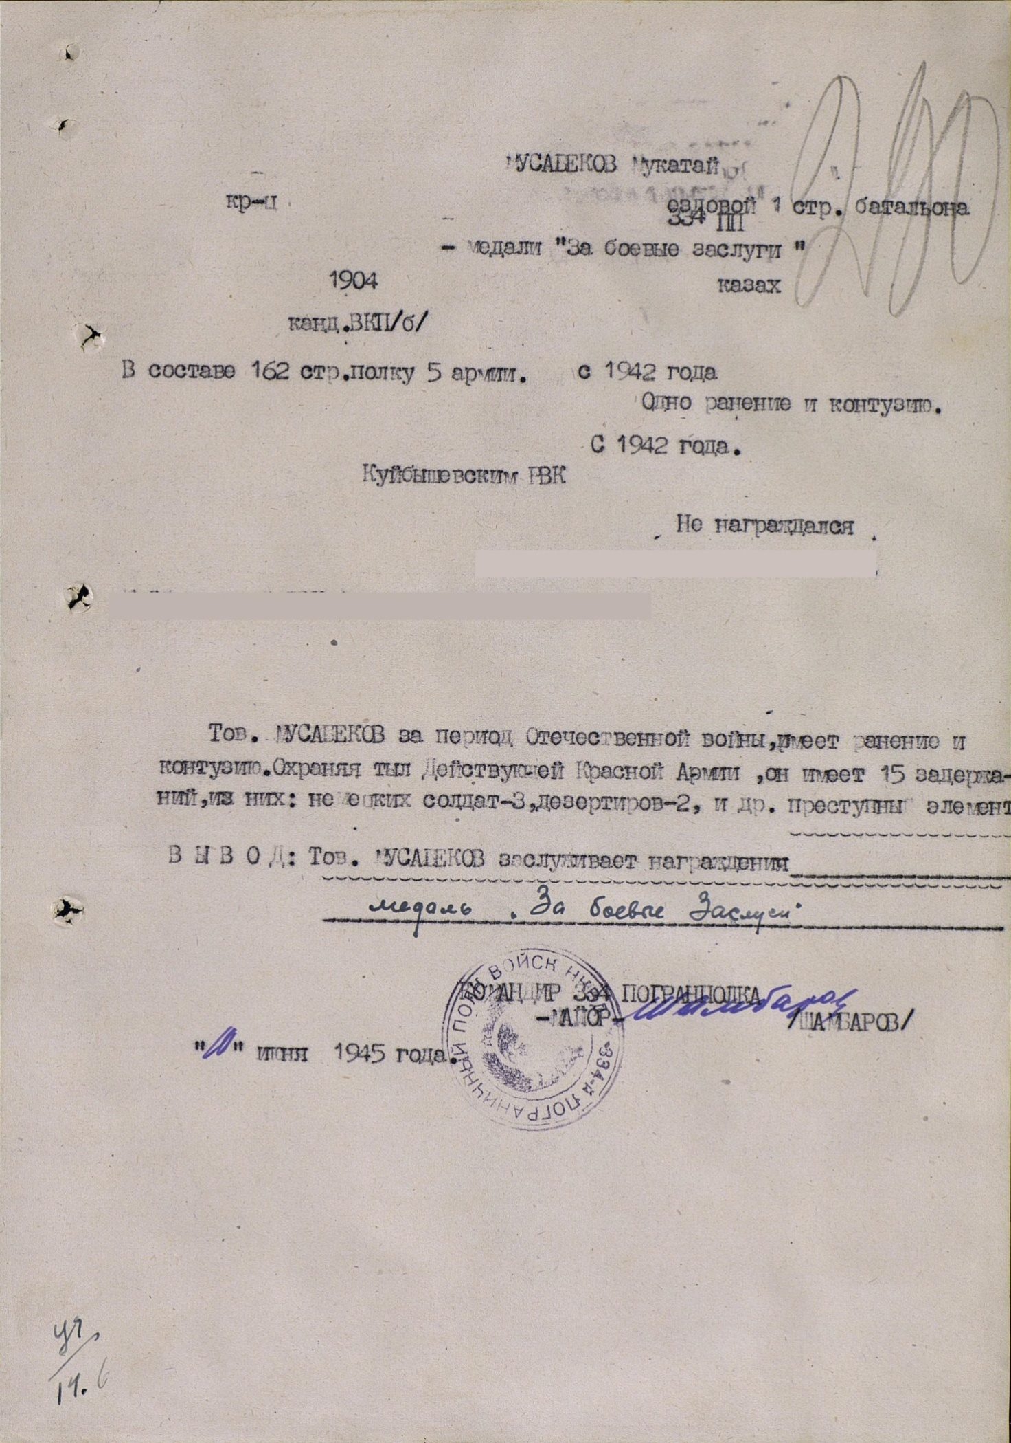
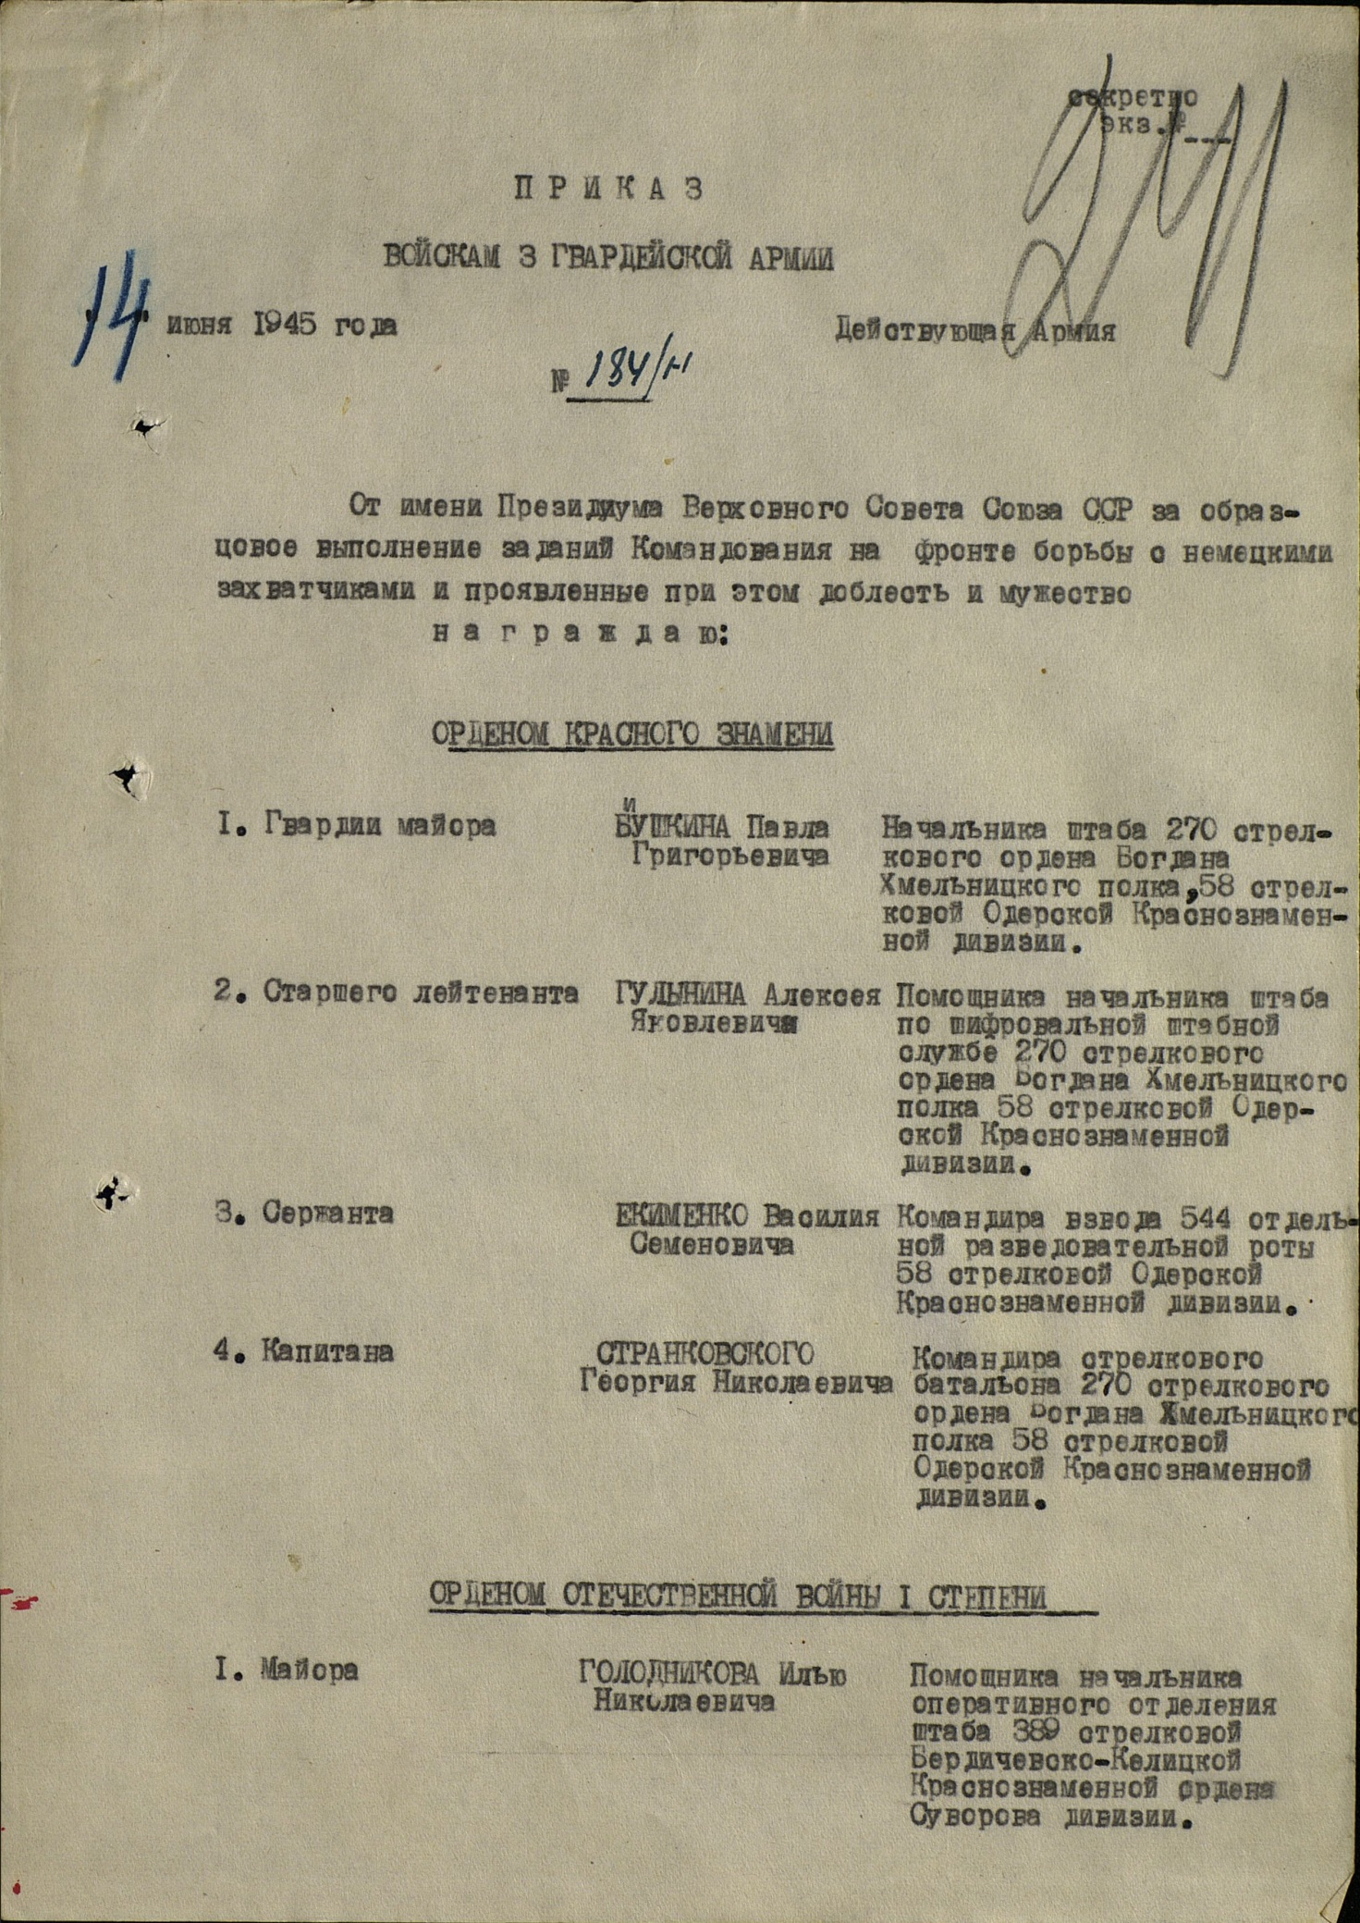

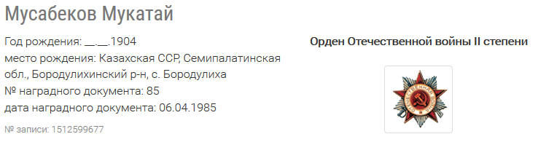
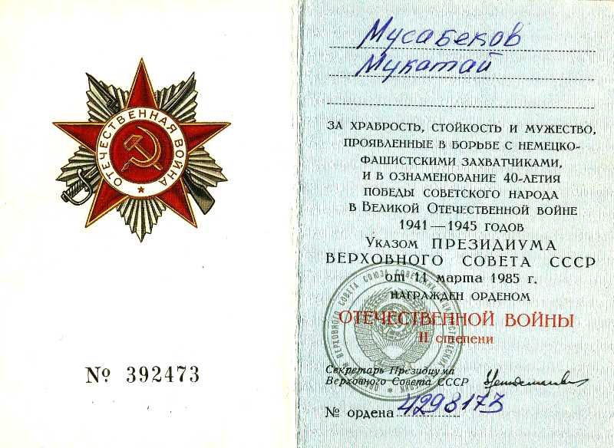
Ссылка запись в архиве сайта«ЭЛЕКТРОННЫЙ БАНК ДОКУМЕНТОВ «ПОДВИГ НАРОДА В ВЕЛИКОЙ ОТЕЧЕСТВЕННОЙ ВОЙНЕ 1941-1945 ГГ.»
http://www.podvignaroda.ru/?#id=1512599677&tab=navDetailManUbil

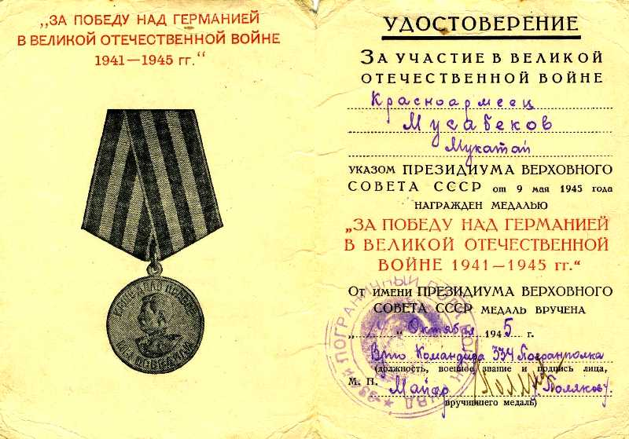

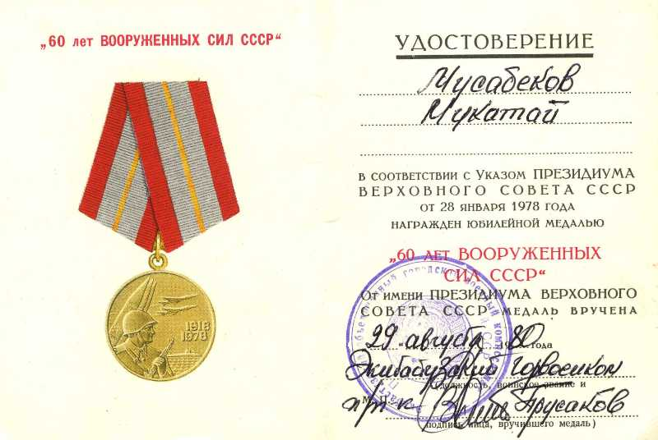

Ветеран труда

